**华北水利水电大学**

**土木工程专业评估（认证）工作**

**情况简报**

土木工程专业评估（认证）工作办公室主办 第2期

**土木工程专业评估（认证）工作会议简报（2017.3.30）**

根据土木工程专业评估（认证）工作办公室3月27日会议部署，3月30日，土木工程专业培养计划修订小组成员召开会议，就四个专业方向计划修订的情况进行第一次交流及讨论，土木与交通学院副院长李晓克，资源与环境学院副院长曹连海、土木工程专业总负责人程远兵、建筑方向负责人李风兰、岩土方向余建民、王安明、建造管理方向负责人赵山、隧道与桥梁方向负责人赵洋及土木工程专业评估（认证）工作办公室梁娜、张玉敏共10人参加了会议。会议由土木与交通学院副院长李晓克主持，14:30开始，18:30结束，主要议题包括以下内容：

一、土木工程专业总负责人程远兵教授就培养计划总体框架的调整进行了简要介绍和说明，并就后续修改方向征求了大家的意见；

二、就各专业方向负责人修订过程中的疑问及发现的问题开展讨论并确定解决方案；

三、就各方向共有的公共平台的理论课程及实践环节，逐门讨论，结合各专业方向要求确定学时学分、课设学期、考核方式等内容；

四、布置下一阶段任务

1、分方向提出对培养目标及毕业要求等内容的讨论意见；

2、确定各方向专业选修课基本方案；

上述任务下周开会前必须完成。

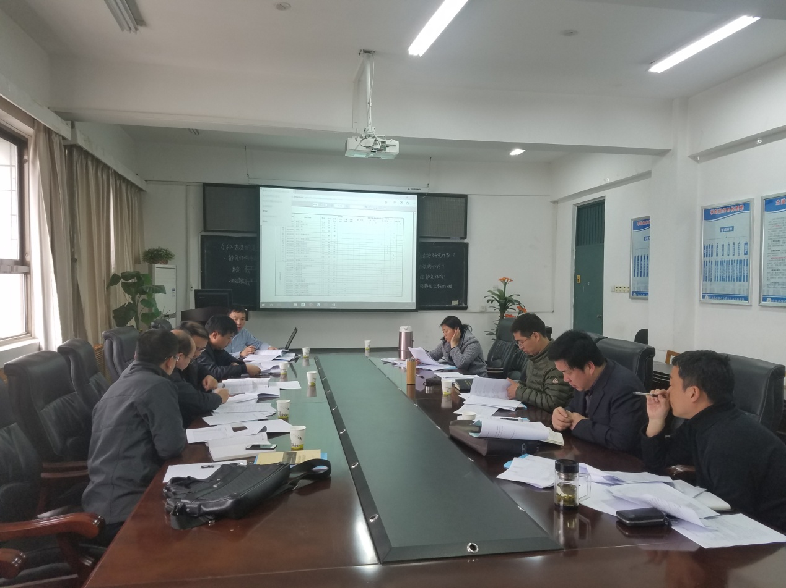

土木工程专业评估（认证）工作办公室

2017.3.31